Załącznik nr 2 do Umowy

OŚWIADCZENIE MIKROPRZEDSIĘBIORCY, MAŁEGO I ŚREDNIEGO PRZEDSIĘBIORCY O ZATRUDNIANIU W DANYM MIESIĄCU PRACOWNIKÓW OBJĘTYCH UMOWĄ ORAZ KOSZTACH WYNAGRODZEŃ KAŻDEGO Z TYCH PRACOWNIKÓW I NALEŻNYCH OD TYCH WYNAGRODZEŃ SKŁADEK NA UBEZPIECZENIA SPOŁECZNE, WEDŁUG STANU NA OSTATNI DZIEŃ MIESIĄCA ZA KTÓRY DOFINANSOWANIE JEST WYPŁACANE, ZGODNIE Z WYMOGIEM WSKAZANYM w art. 15zzb ust. 7 oraz ust. 8 ustawy.¹⁰

 | Nazwa przedsiębiorstwa
 |  |  |  |  | Ulica,
 |  |  |  |  | nr domu/nr lokalu
 | Adres przedsiębiorstwa |  |  |  | Kod pocztowy
 |  |  |  |  | Miejscowość
 |  |  |  |  | Powiat
 |  |  |  |  | Województwo
 | Numer identyfikacji podatkowej
 | NIP/PESEL
 | Numer telefonu kontaktowego
 | Adres e-mail
 | Numer umowy
 | Liczba zatrudnianych w danym
 | miesiącu pracowników objętych umową |  |  |  | ……………… osób
 | Okres za który składane jest |  |  |  | od……. /..…. / 2020 r. do ……. /……. /2020 r.
 | oświadczenie

- art. 15zzb ust. 7. Dofinansowanie jest wypłacane w okresach miesięcznych, po złożeniu przez przedsiębiorcę oświadczenia o zatrudnianiu w danym miesiącu pracowników objętych umową (…) oraz kosztach wynagrodzeń każdego z tych pracowników i należnych od tych wynagrodzeń składek na ubezpieczenia społeczne, według stanu na ostatni dzień miesiąca, za który dofinansowanie jest wypłacane.

art. 15zzb ust. 8. Przedsiębiorca jest obowiązany do utrzymania w zatrudnieniu pracowników objętych umową (…) przez okres dofinansowania.

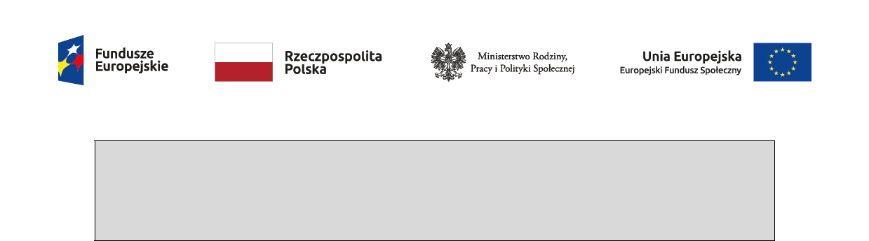

Koszty wynagrodzeń każdego z pracowników objętych umową w danym miesiącu i należnych od tych
wynagrodzeń składek na ubezpieczenia społeczne, według stanu na ostatni dzień miesiąca, za który
dofinansowanie jest wypłacane, znajdują się w Załączniku nr 2 do Wniosku. Załącznik ten zawiera
również informacje o liczbie pracowników objętych Umową.

Jestem świadoma/y odpowiedzialności karnej za złożenie fałszywego oświadczenia.

…………………………… ……..………………
miejscowość, data czytelny podpis Wnioskodawcy
/osoby reprezentującej Wnioskodawcę/

pełnomocnika Wnioskodawcy

Załącznik nr 3 do umowy

ZESTAWIENIE ŹRÓDEŁ FINANSOWANIA UMOWY

Źródło finansowania | Kwota w PLN
DOFINANSOWANIE ŁĄCZNIE
w tym
Regionalny Program Operacyjny
Województwa …. 2014-2020
Program Operacyjny Wiedza Edukacja
Rozwój 2014-2020
Fundusz Pracy

KLAUZULA INFORMACYJNA DOTYCZĄCA PRZETWARZANIA DANYCH OSOBOWYCH NA PODSTAWIE OBOWIĄZKU PRAWNEGO CIĄŻĄCEGO NA ADMINISTRATORZE

Zgodnie z art. 13 ust. 1 i 2 rozporządzenia Parlamentu Europejskiego i Rady (UE) 2016/679 z dnia 27 kwietnia 2016 r. w sprawie ochrony osób fizycznych w związku z przetwarzaniem danych osobowych i w sprawie swobodnego przepływu takich danych oraz uchylenia dyrektywy 95/46/WE poniżej przekazuję następujące informacje:

TOŻSAMOŚĆ | Administratorem Pani/ Pana danych osobowych jest powiatowy urząd pracy,
ADMINISTRATORA | do którego został złożony wniosek lub z którym zawarta została umowa
 | o dofinansowanie oraz Instytucja Zarządzająca Programem Operacyjnym
 | finansowanym z EFS właściwa ze względu na źródło finansowania wsparcia,
 | określone w załączniku 3 do umowy o dofinansowanie

DANE KONTAKTOWE

ADMINISTRATORA

Z administratorem danych można się skontaktować poprzez adres mailowy podany na stronie internetowej urzędu, do którego został złożony wniosek lub z którym zawarta została umowa o dofinansowanie, lub pisemnie na adres siedziby administratora.

DANE KONTAKTOWE Z Inspektorem Ochrony Danych można się kontaktować we wszystkich

INSPEKTORA OCHRONY sprawach dotyczących przetwarzania danych osobowych w szczególności w

DANYCH zakresie korzystania z praw związanych z ich przetwarzaniem poprzez adres mailowy inspektora podany na stronie internetowej urzędu lub pisemnie na adres siedziby administratora.

 | CELE PRZETWARZANIA |  | Pani/Pana dane będą przetwarzane w celu udzielenia i realizacji umowy
 |  |  | dofinansowania, w tym potwierdzania kwalifikowalności wydatków,
 | DANYCH
 |  |  | wnioskowania |  | o | płatności |  |  | do | Komisji |  | Europejskiej, |  | raportowania
 |  |  | o nieprawidłowościach, |  |  |  |  | ewaluacji, |  |  | monitoringu, |  | kontroli, |  | audytu,
 |  |  | sprawozdawczości oraz realizacji obowiązku informacyjnego dotyczącego
 |  |  | przekazywania do publicznej wiadomości informacji o podmiotach
 |  |  | uzyskujących wsparcie z EFS.
 | PODSTAWA PRAWNA |  | Podstawą prawną przetwarzania danych jest art. 6 ust. 1 lit. e RODO
 |  |  | w związku z:
 | PRZETWARZANIA DANYCH
 |  |  | • art. 15 |  | zzb |  | ustawy z dnia 2 marca 2020 r. o szczególnych
 |  |  |  | rozwiązaniach |  |  | związanych |  |  | z | zapobieganiem, |  | przeciwdziałaniem
 |  |  |  | i zwalczaniem |  |  |  | COVID-19, |  |  | innych | chorób | zakaźnych oraz
 |  |  |  | wywołanych nimi sytuacji kryzysowych (Dz.U. poz. 374 z późn. zm.)
 |  |  | • | rozporządzeniem |  |  |  | Parlamentu |  |  | Europejskiego |  | i | Rady | (UE)
 |  |  |  | nr 1303/2013 z dnia 17 grudnia 2013 r. ustanawiającym wspólne
 |  |  |  | przepisy dotyczące Europejskiego Funduszu Rozwoju Regionalnego,
 |  |  |  | Europejskiego Funduszu Społecznego, Funduszu Spójności,
 |  |  |  | Europejskiego Funduszu Rolnego na rzecz Rozwoju Obszarów
 |  |  |  | Wiejskich oraz Europejskiego Funduszu Morskiego i Rybackiego oraz
 |  |  |  | ustanawiającego przepisy ogólne dotyczące Europejskiego Funduszu
 |  |  |  | Rozwoju Regionalnego, Europejskiego Funduszu Społecznego,
 |  |  |  | Funduszu |  | Spójności |  |  | i | Europejskiego Funduszu |  |  |  | Morskiego
 |  |  |  | i Rybackiego |  |  | oraz |  | uchylającego rozporządzenie |  |  |  |  | Rady | (WE)
 |  |  |  | nr 1083/2006 (Dz. Urz. UE L 347 z 20.12.2013, str. 320, z późn zm.),
 |  |  | • | rozporządzeniem |  |  |  | Parlamentu |  |  | Europejskiego |  | i | Rady | (UE)

nr 1304/2013 z dnia 17 grudnia 2013 r. w sprawie Europejskiego Funduszu Społecznego i uchylającego rozporządzenie Rady (WE) nr 1081/2006 (Dz. Urz. UE L 347 z 20.12.2013, str. 470, z późn. zm.),

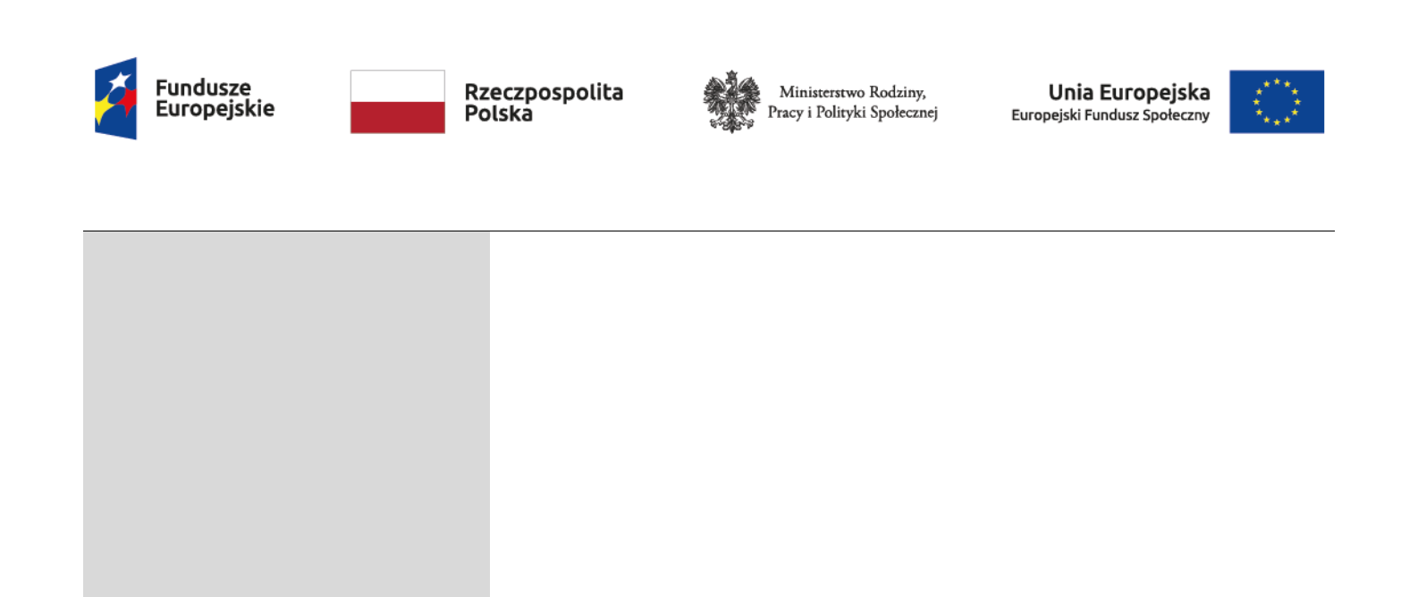

- ustawą z dnia 11 lipca 2014 r. o zasadach realizacji programów w zakresie polityki spójności finansowanych w perspektywie finansowej 2014–2020 (Dz. U. z 2017 2018 r. poz. 14601431, z późn. zm.),

- rozporządzeniem wykonawczym Komisji (UE) nr 1011/2014 z dnia 22 września 2014 r. ustanawiającym szczegółowe przepisy wykonawcze do rozporządzenia Parlamentu Europejskiego i Rady
(UE) nr 1303/2013 w odniesieniu do wzorów służących do
 | przekazywania Komisji określonych informacji oraz szczegółowe
 | przepisy | dotyczące wymiany informacji między |  |  | beneficjentami
 | a instytucjami |  | zarządzającymi, | certyfikującymi, | audytowymi
 | i pośredniczącymi (Dz. Urz. UE L 286 z 30.09.2014, str. 1).
ODBIORCY DANYCH | Pani/Pana dane osobowe mogą być przekazywane innym podmiotom na
 | podstawie obowiązujących przepisów (przykład: sądowi, Policji, instytucjom
 | kontrolnym).
 | Dane osobowe nie będą przekazywane do państwa trzeciego.
OKRES PRZECHOWYWANIA | Pani/Pana dane | będą | przetwarzane | przez okres realizacji umowy
DANYCH | o dofinansowanie, począwszy od dnia złożenia wniosku do dnia zakończenia
 | realizacji umowy, a następnie przez okres wymagany do rozliczenia środków
 | finansowych pochodzących z funduszy europejskich. Ponadto będą
 | przetwarzane w okresie przewidzianym dla archiwizacji dokumentów
 | wchodzących do narodowego zasobu archiwalnego.
PRAWA OSOBY, KTÓREJ | Ma Pan/Pani prawo dostępu do treści swoich danych i ich sprostowania,
DANE DOTYCZĄ | usunięcia lub ograniczenia przetwarzania jeżeli spełnione są przesłanki
 | określone w art. 16 i 18 RODO.

PRAWO WNIESIENIA SKARGI DO ORGANU NADZORCZEGO

INFORMACJA O DOWOLNOŚCI LUB OBOWIĄZKU PODANIA DANYCH

Przysługuje Pani/Panu również prawo wniesienia skargi do organu nadzorczego zajmującego się ochroną danych osobowych w państwie członkowskim Pani / Pana zwykłego pobytu, miejsca pracy lub miejsca popełnienia domniemanego naruszenia, którym jest:

Prezes Urzędu Ochrony Danych Osobowych (PUODO)
Adres: Stawki 2, 00-193 Warszawa

Telefon: 22 531 03 00

Podanie danych osobowych jest dobrowolne, jednakże ich przetwarzanie jest warunkiem podpisania umowy o dofinansowanie i jej realizacj

Pole „Fundusz Pracy” należy wypełnić w przypadku gdy umowa nie jest objęta finansowaniem w ramach projektu RPO lub PO WER.

